COMPTE RENDU LAB3

Date
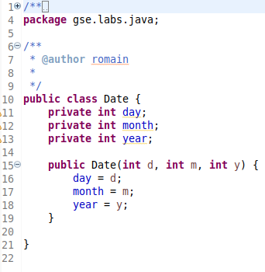
Dans le main :
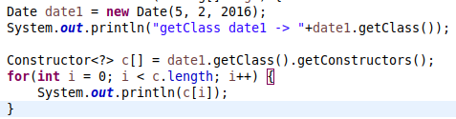
Output :
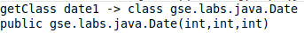
La classe Date hérite automatiquement de la classe par défaut java.lang.Object. Cette classe contient la méthode getClass() donc notre classe Date est capable d’appeler cette méthode.

toString
Dans le main :
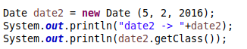
Output :
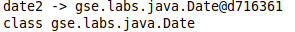
Il serait plus pratique de pouvoir afficher la date lorsqu’on fait un print d’un objet Date. Ici on voit que cette opération nous renvoie l’adresse de l’objet Date. C’est parce que cette opération appelle la fonction toString() définie dans la classe mère. Si on veut changer l’affichage, il faut réécrire cette fonction.

SuperDate
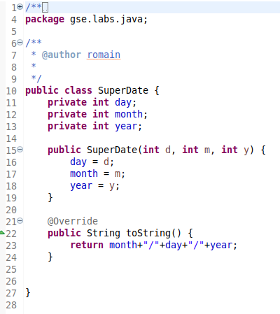

Dans le main :
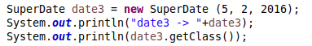
Output :
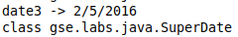
On peut voir maintenant que l’affichage est beaucoup plus user friendly.

equals
Dans le main :
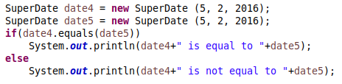
Output :
On peut voir que l’appel de la fonction equals fait référence à l’implémentation de la classe par défaut. Cette implémentation ne correspond pas au concept d’égalité dans le cas de notre classe. Il faut surcharger cette méthode pour obtenir un résultat correct.

GreatDate
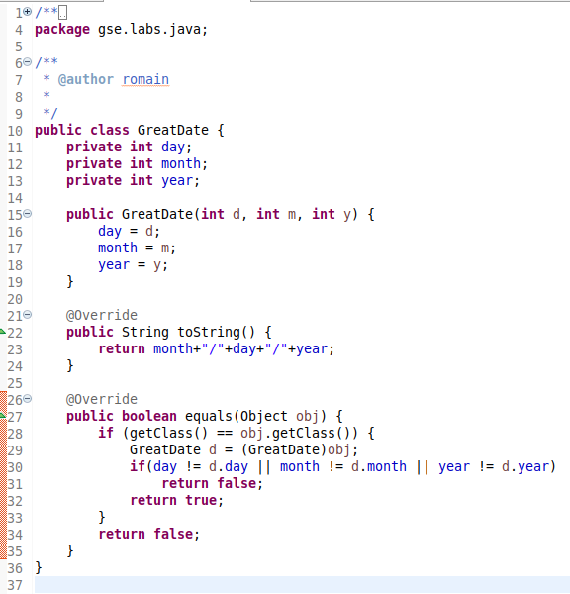
Dans le main :
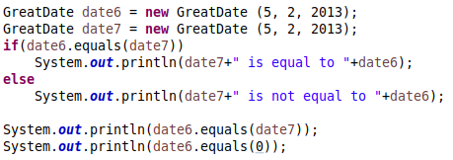

Output :
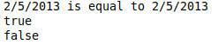
On peut voir qu’avec la nouvelle implémentation de equals, on peut tester correctement l’égalité de deux dates.
On remarque que l’argument de la fonction equals est de type Object, il faut donc tester le type de cet argument avant de tester l’égalité.

Rectangle
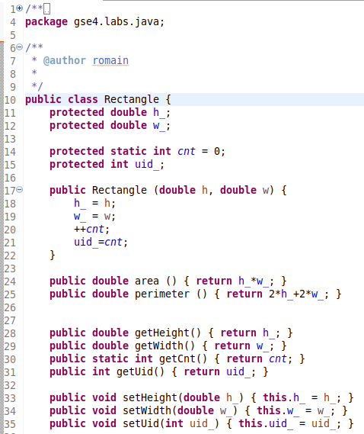

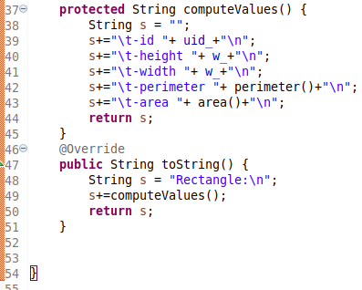

Square
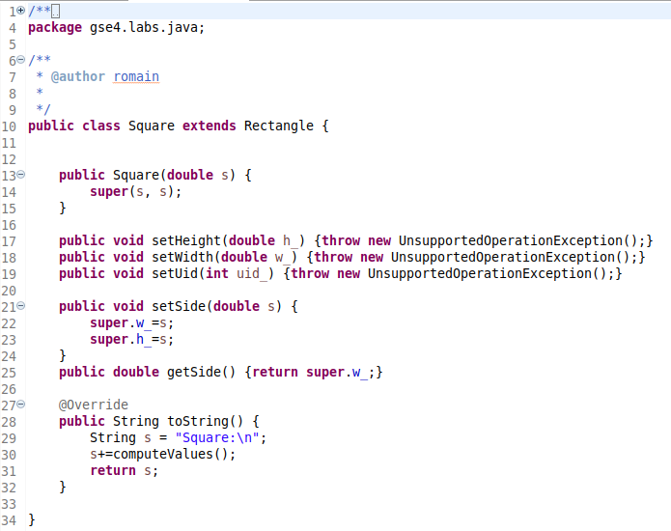

Main
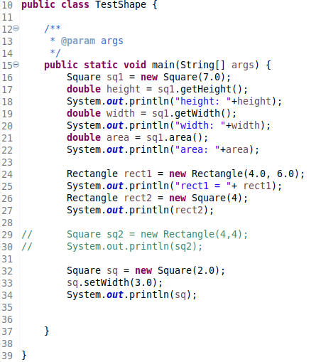
Output :
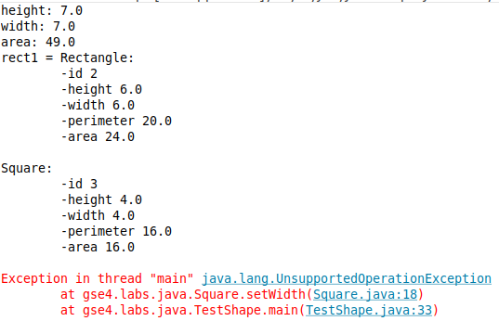

La classe Square hérite de la méthode toString implémentée dans la classe Rectangle. Il faut surcharger cette méthode pour que l’affichage soit cohérent.
Pour que la classe Square puisse accéder aux attributs de Rectangle, il faut les déclarer protected.
On remarque que lorsqu’on affecte un Square à un Rectangle, ce dernier va appeler les fonctions implémentées dans Square. Il s’agit du polymorphisme.
Si on essaye de faire l’inverse (affecter un Rectangle à un Square), nous obtenons une erreur. En effet, un carré ne peut pas avoir les propriétés d’un rectangle. Le polymorphisme ne fonctionne pas dans ce sens là.

Shape
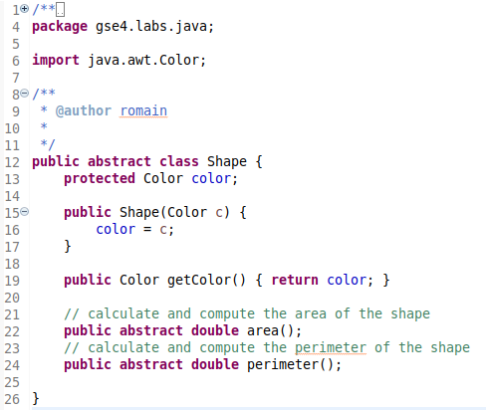

Rectangle

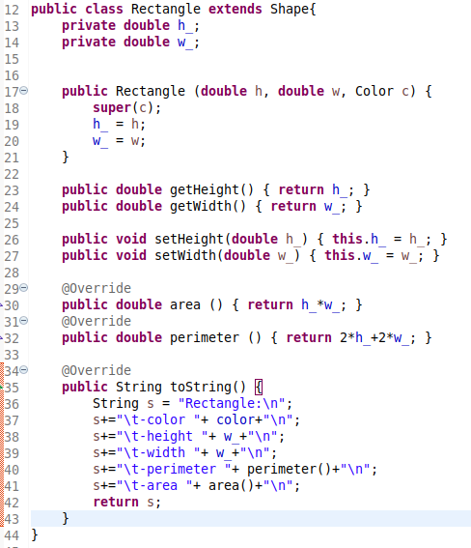
Circle
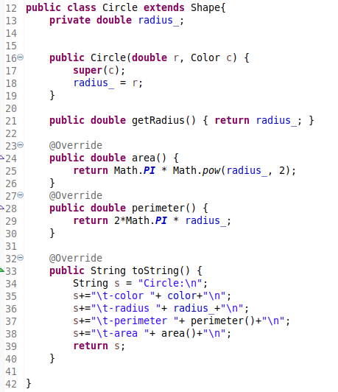

Square
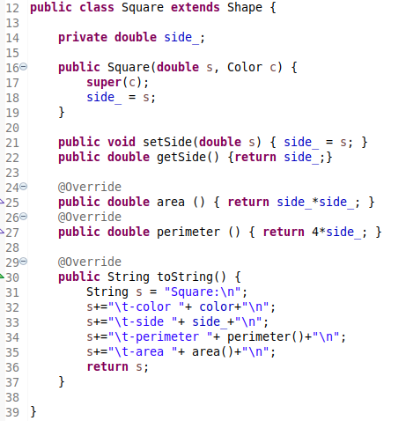

Main
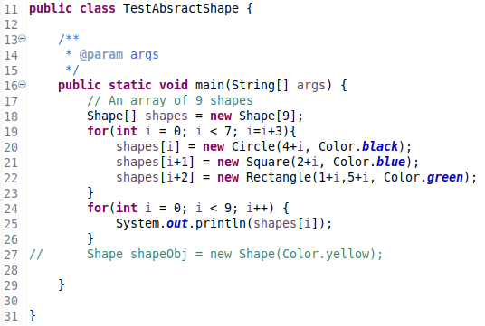

Output :
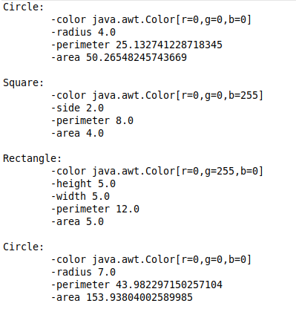

On peut voir ici que par polymorphisme, chaque instance de type Shape se retrouve attribuée à un Circle, Square ou Rectangle. Ces instances sont toujours de type Shape, mais font maintenant référence à un autre type.
La méthode toString appelée est donc celle définie dans la classe référencée et non la classe Shape.
On remarque que comme la classe Shape est abstraite, toute tentative de création d’un objet purement Shape se verra retourner une erreur.

Drawable
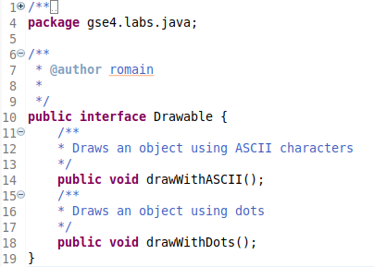

Rectangle
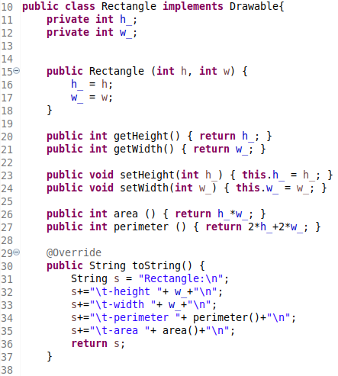

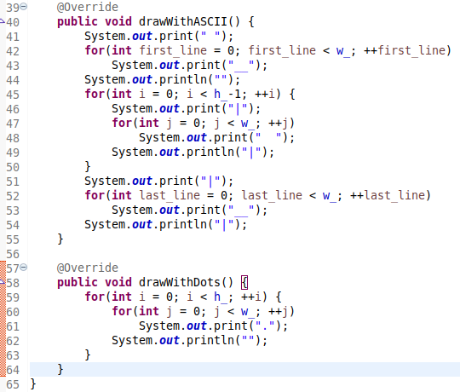

Cow
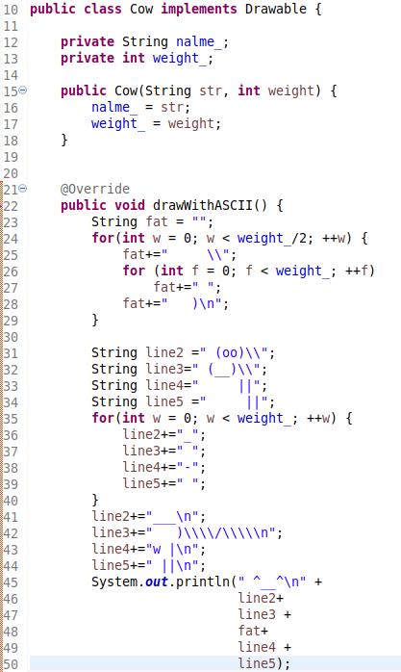

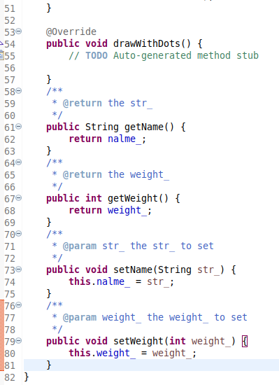

Main
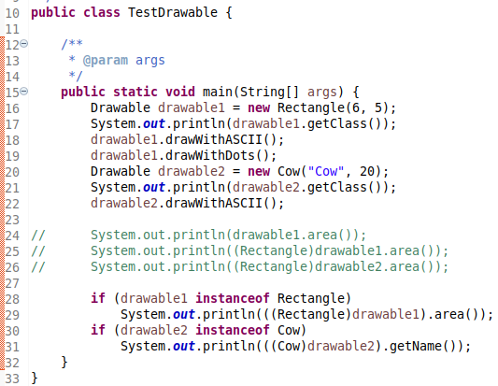
Output :
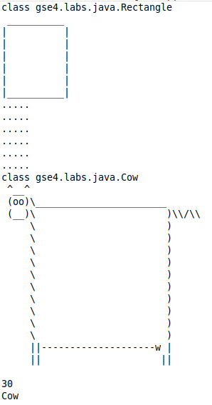

On remarque que les objets de type Drawable ne sont pas capable d’accéder aux méthodes des Classes référencées. Par exemple, si on essaye d’accéder à la méthode area() depuis l’objet drawable1, on aura une erreur.
Pour pouvoir utiliser ces méthodes, il faut caster l’objet dans la classe qui nous intéresse, après avoir vérifier que l’instance que l’on veut caster référence bien le bon type. On utilise pour cela le mot clé instanceof.

Phone
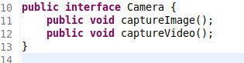
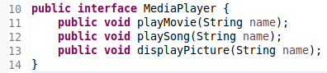
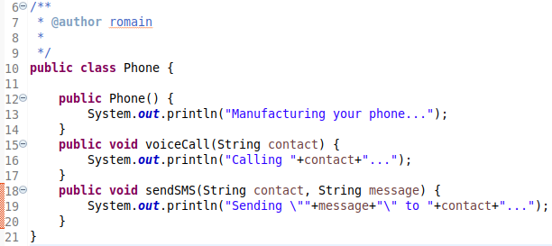

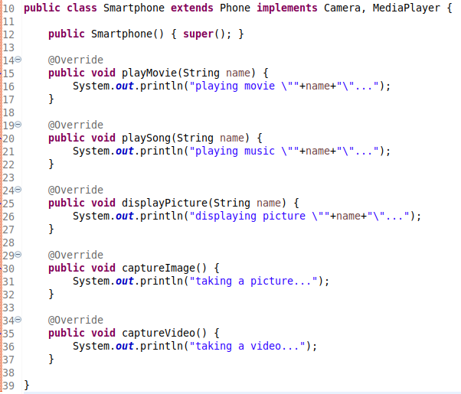

Main
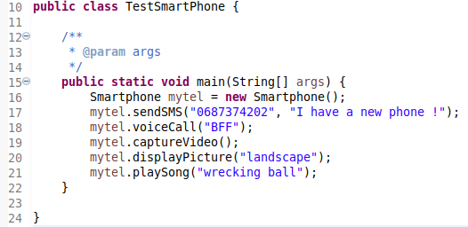
Output :
